I'm Gone
סינגל ראשון מתוך פרויקט הסולו של אמן המפוחית והבלוז דב המר
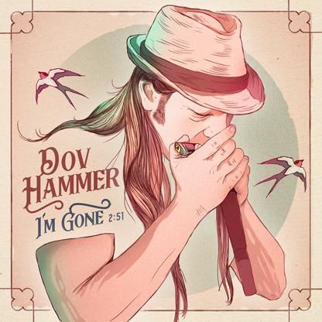

איור ועיצוב: טל פוגל
מילים ולחן: דב המר
הפקה מוזיקלית: דב המר וצפריר ליכטנשטיין

להאזנה והורדה של הסינגל לחצו כאן

לאחר שנים רבות בהן דב המר מופיע ברחבי הארץ, עם מפוחית הבלוז שלו, הוא מפציע עם סנונית ראשונה מתוך פרויקט הסולו החדש! I'm Gone סינגל ראשון מתוך אלבום בכורה, ומלווה בקליפ שיצרה שרית קליינמן.

במרוצת השנים, המר היה סולן הלהקות CG & The Hammer ו - The Blues Rebels אתם הקליט אלבומים, יצר, ויצא לסיבובי הופעות בארץ ובעולם.

"I'm gone" הוא השיר הראשון מתוך האלבום BlueSoul שייצא בקרוב. האלבום יציג את מלוא מגוון ההשפעות של דב המר, את סגנון הכתיבה הייחודי ואת הנגינה והשירה מלאת הנשמה.
השיר מספר על התמדה והתחדשות, על התמודדות עם קשיים, אכזבות וכישלונות בהומור אירוני ועקשנות אופטימית.
למרות שהשורשים המוזיקליים שלו הם בשיקגו בלוז, I'm Gone מושפע דווקא מאהבתו של המר לכל מה שקשור לניו אורלינס, ובעיקר למקצבים וסגנונות המוזיקה הייחודיים של העיר.
I'm gone מתאפיין במקצב "סקנד-ליין" טיפוסי לניו אורלינס, מלאת האנרגיה ושמחת החיים, ומבליט את התיפוף המסיבי וסוללת כלי ההקשה של צפריר ליכטנשטיין, ואת קולות הרקע הנהדרים של נעמי ג'ו המר, בתו הבכורה של דב, שמקליטה את קולה בפעם הראשונה בצורה פומבית.

את עטיפת הסינגל, איירה ועיצבה טל פוגל מוזיקאית ויוצרת מוכשרת בפני עצמה, אשר נתנה ביטוי מדויק לתחושות שהשיר מעביר.
לרגל יציאת פרויקט הסולו הראשון, המר קיבל את תמיכתה הנדיבה של הקרן לקידום היוצר והיצירה הישראלית של אקו"ם.
המר מרבה להופיע ברחבי הארץ וישיק את הסינגל החדש בהופעותיו הבאות:

2.3.19 – באר שבע, עשן הזמן | 8.3.19 - טבריה, המלון הסקוטי | 16.3.19 – ירושלים, בלו הול
22.3.19 - חיפה, נולה סוקס | 5.4.19 - חיפה, פאב רודיאו | 12.4.19 - תל אביב, מייקס פלייס

לפרטים נוספים: dov@dovhammer.com 050-6236684

